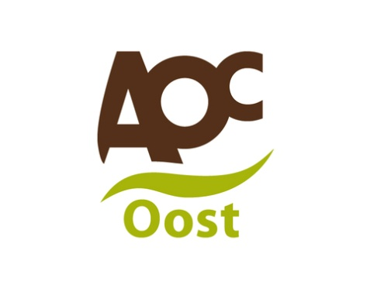
Praktijk opdracht 10: Aanleggen Project Groot groen
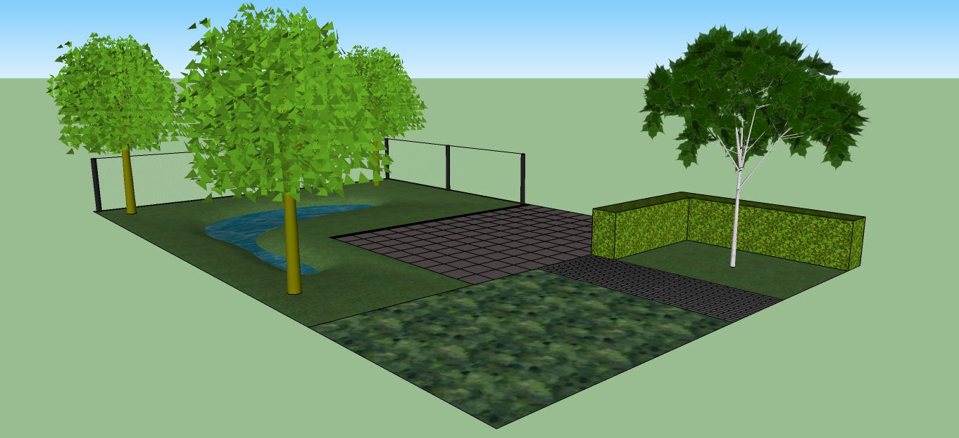
Doel: de student kan een eenvoudig project groot groen aanleggen
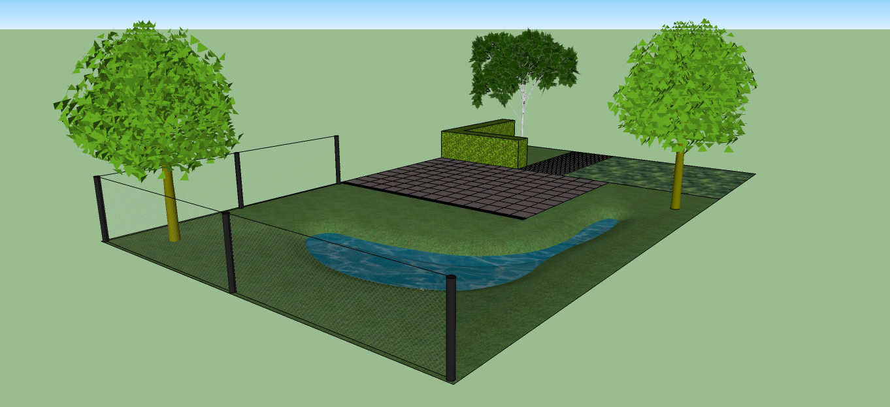
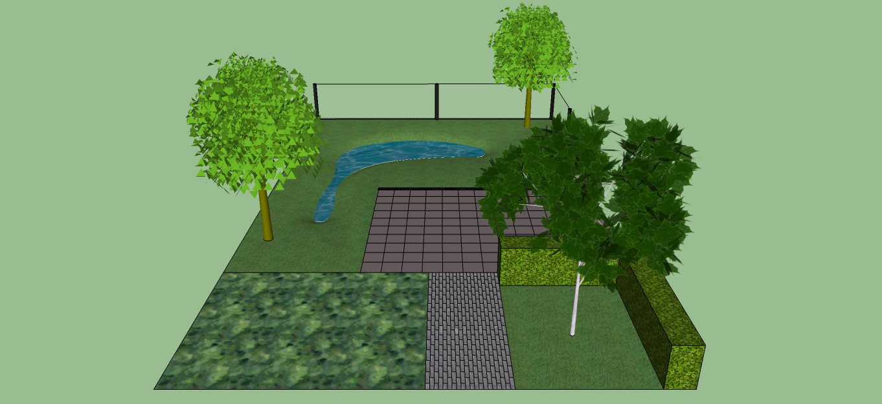
Eisen aan de opdracht:
-
-
-
-
-

